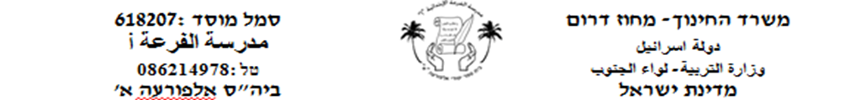

**בּיקוּר בַּעִיר**

**חלק א' – הבנת הנקרא**

קראוּ בּעיוּן את הקֶטע וענוּ על הַשׁאלוֹת :

**דָנִי מִסַפֵּר :**

אני וְאָחוֹתי יַעֵל נוֹסְעִים מַחַר לְחִיפָה , לְבַקֵּר אֵצֶל דוֹדָה עַנַת וּלְבָלוֹת שָׁם שָׁבוּעַ .

הִגָעְנוּ לַעִיר וּלִמְחוֹרַת(صباح الغد)יָצָאנוּ לִהִסְתוֹבֵב (نتجوّل)עִם בן דודה שלי .

אַלְפֵי תּוֹשָׁבִים גָּרִים בְּחִיפָה , עָבַרְנוּ בֵּין בָּתִים צְפוּפִים(مكتظّة)וְרַבֵי קוּמוֹת , אָשֶׁר גָּרוֹת בָּהֶם הַרְבֶּה מִשְׁפָּחוֹת .

נִפְגָשְׁנוּ (إلتقينا) עִם הַרְבֵּה אֲנַשִׁים בִּרְחוֹבוֹת שֶׁנוֹסְעוֹת בָּהֶםהַמוֹן מְכוֹנִיוֹת .

אָבָל הָיָה כֵּיף לְבַקֵר בְּמִרְכַּזֵי בִּילוּי וּלְכַּנֵס לְמִרְכַּזֵי קְנִיוֹת גְּדוֹלִים .

בְּחַזַרָה לַכְפָר דִמְיָינְתִּי(تخيّلت)אֶת הַכְּפָר הַקָּטָן , הַשֶּׁקֶט וְהַשָּׁלְוָה , הַשְּׁכוּנָה הַשְּׁקֵטָה וְהַגִּנוֹת הַיָּפוֹת מְסָבִיב לַבָּתִים הַנִּמוּכִים , הַרְחוֹבוֹת הַשְׁקֵטִים שֶׁנוֹסְעוֹת בָּהֶם מְעַט מְכוֹנִיוֹת וְלא אֵשְׁכַּח(أنسى) אֶת הַכְּרַמִים וְהַשָּׂדוֹת הַיַּפִים מְסָבִיב לַכְפָר וּבַעַלֵי חַיִים שֶׁמִגָדְלִים הָאָנַשִׁים .

**1) כִּתְבו נָכון (صحيح) או לא נָכון (غير صحيح):**

* דָנִי ואחותו יָעֵל נוֹסְעִים מחר לנצֶרֶת _________
* הבָּתִים בחיְפָה צְפוּפִים _________
* לדָני וליעל הָיָה כֵּיף לְבַקֵר בְּמִרְכַּזֵי בִּילוּי וּלְכַּנֵס לְמִרְכַּזֵי קְנִיוֹת גְּדוֹלִים_________
* בחיפָה גָרִים מֵאות תוֹשָׁבִים __________
* דָנִי ויעֵל יָצְאו לִהִסְתוֹבֵב (نتجوّل)עִם בן דודה שלהם _________

|  |  |  |
| --- | --- | --- |
|  | **כְּפָר** | **עִיר** |
| גודֶל הישׁוב (קטן\גדול) |  |  |
| מִסְפָּר הַתּוֹשָׁבִים |  |  |
| בָּתִים |  |  |
| מִשְׁפָּחוֹת |  |  |
| רְחוֹבוֹת |  |  |
| מסביב לכפר\ מחוץ לעיר |  |  |

**2) הַשְׁלִימוּ אֶת הטבְלָה:**